[](https://www.google.com/search?q=linkedin+logo+&tbm=isch&ved=2ahUKEwjJufP219boAhUcPhoKHZGsCpEQ2-cCegQIABAA&oq=linkedin+logo+&gs_lcp=CgNpbWcQAzICCAAyAggAMgQIABAeMgQIABAeMgQIABAeMgQIABAeMgQIABAeMgQIABAeMgQIABAeMgQIABAeUABYAGDZBWgAcAB4AIAB5gGIAeYBkgEDMi0xmAEAqgELZ3dzLXdpei1pbWc&sclient=img&ei=1KOMXsn_LJz8aJHZqogJ&bih=568&biw=1242&rlz=1C1JZAP_iwIL705IL705&safe=active#imgrc=S5FhI9xd5FQTuM)Understanding the Scope

If we consider an AngularJS application to consist of:

**View**, which is the HTML.

**Model**, which is the data available for the current view.

**Controller**, which is the JavaScript function that makes/changes/removes/controls the data.

Then the **scope** is the Model.

The scope is a JavaScript object with properties and methods, which are available for both the view and the controller.

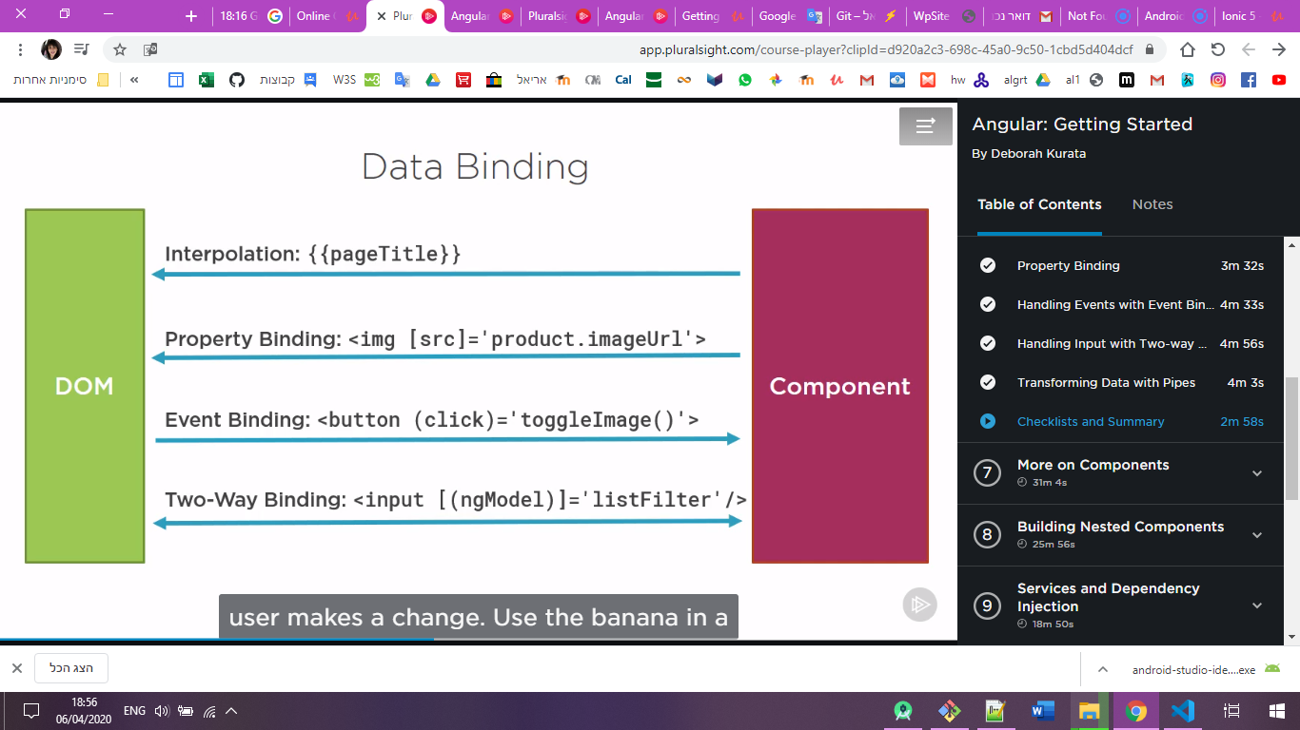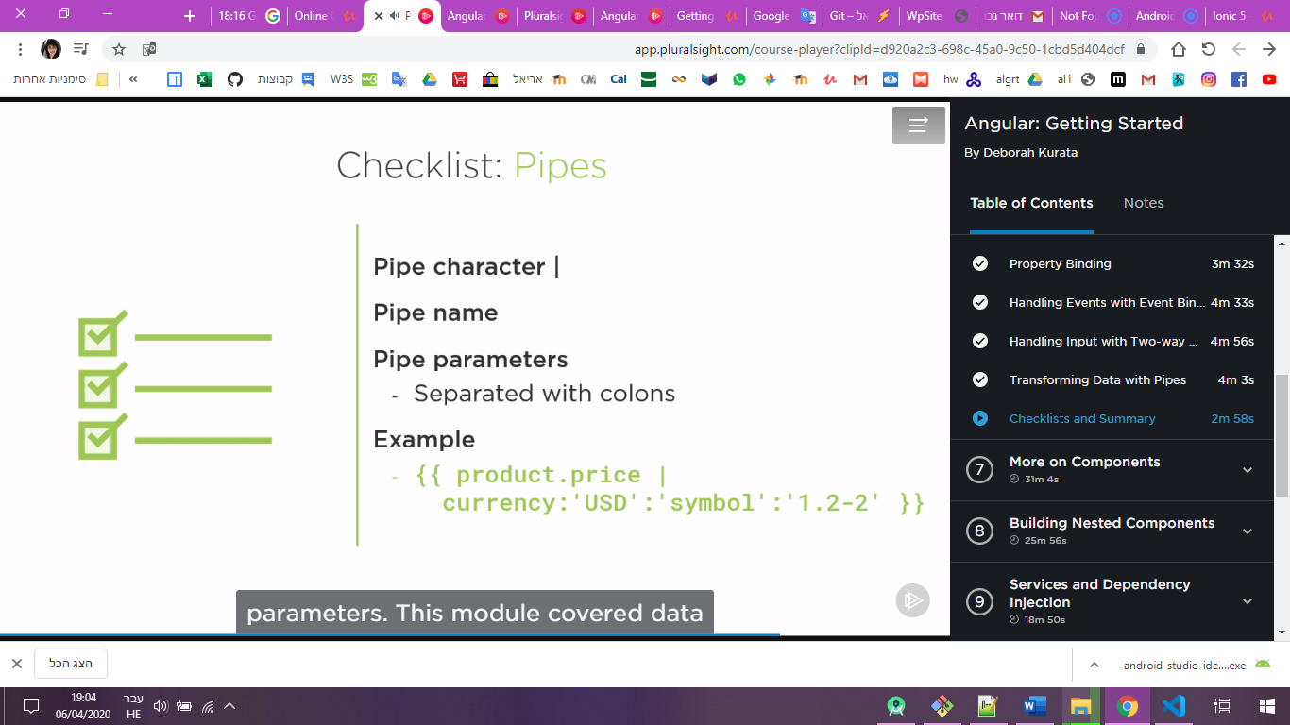

Pipe

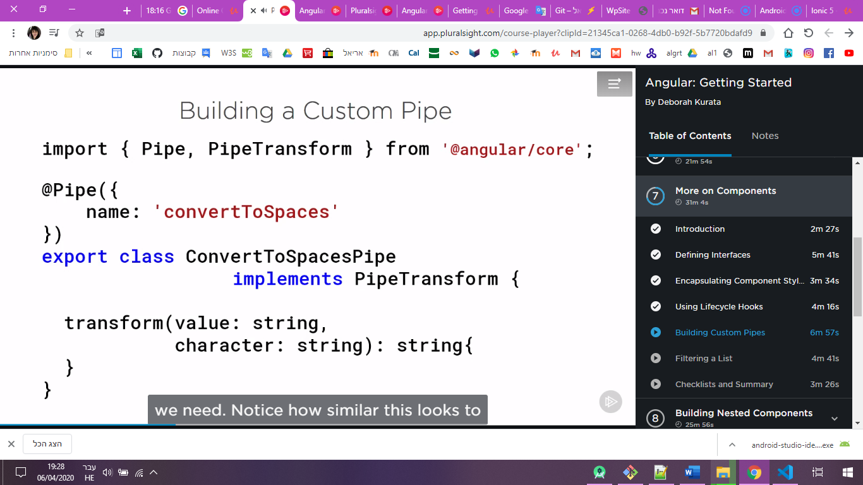

Filter sort

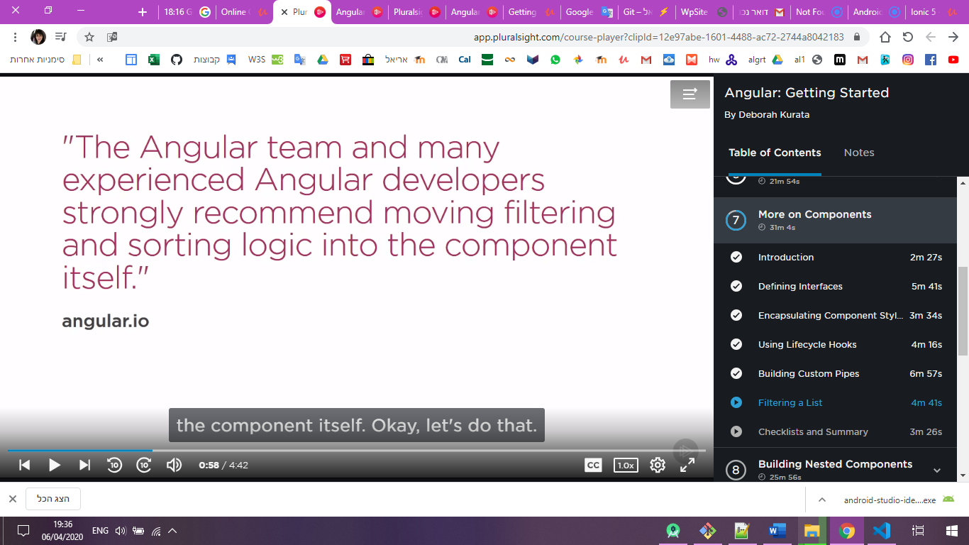

העברה בין הקומפונננטס . בין הילד לאב ולהפך

Input output <https://angular.io/guide/component-interaction>

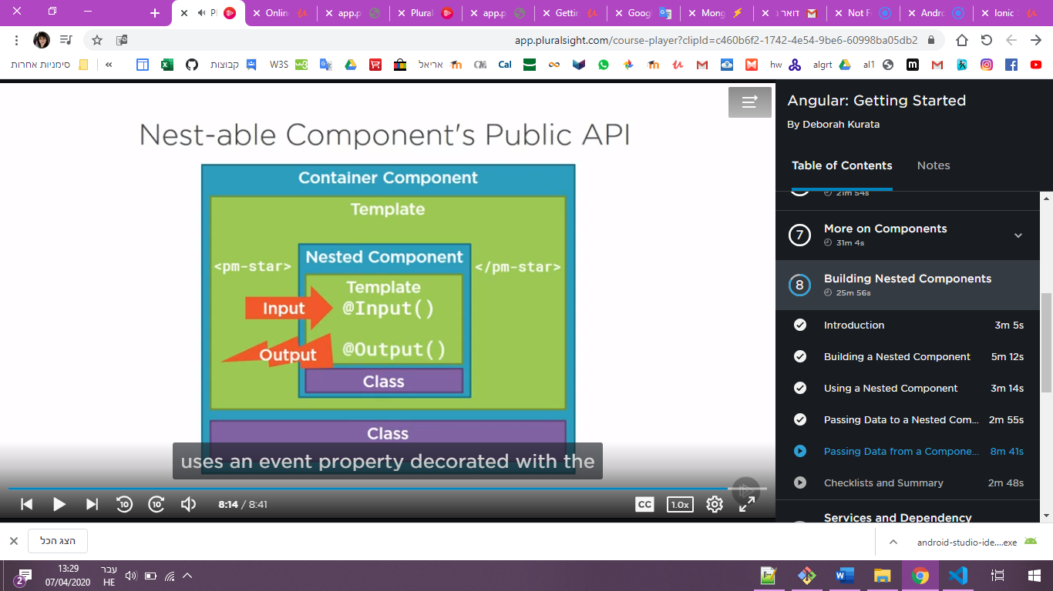

Observables

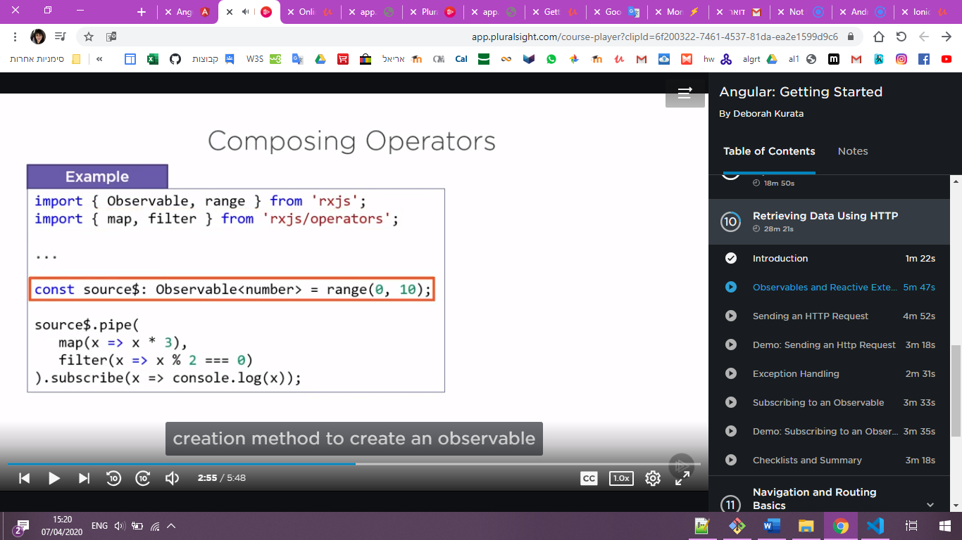

http request

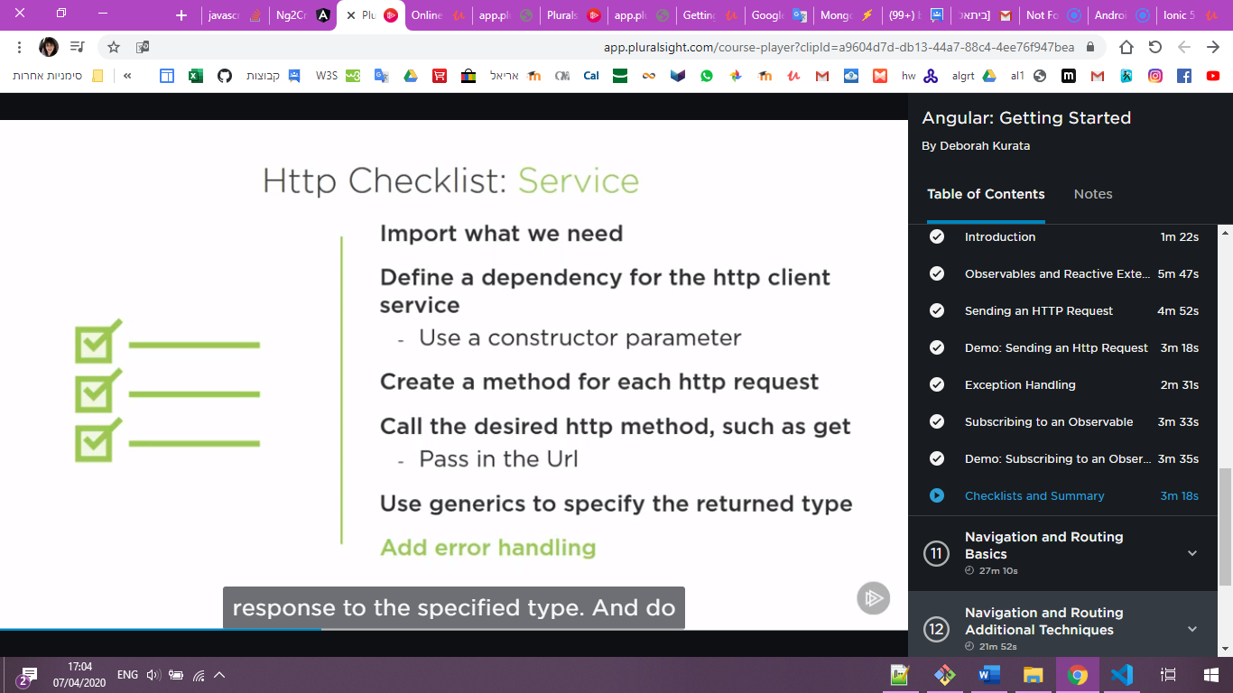

Routing

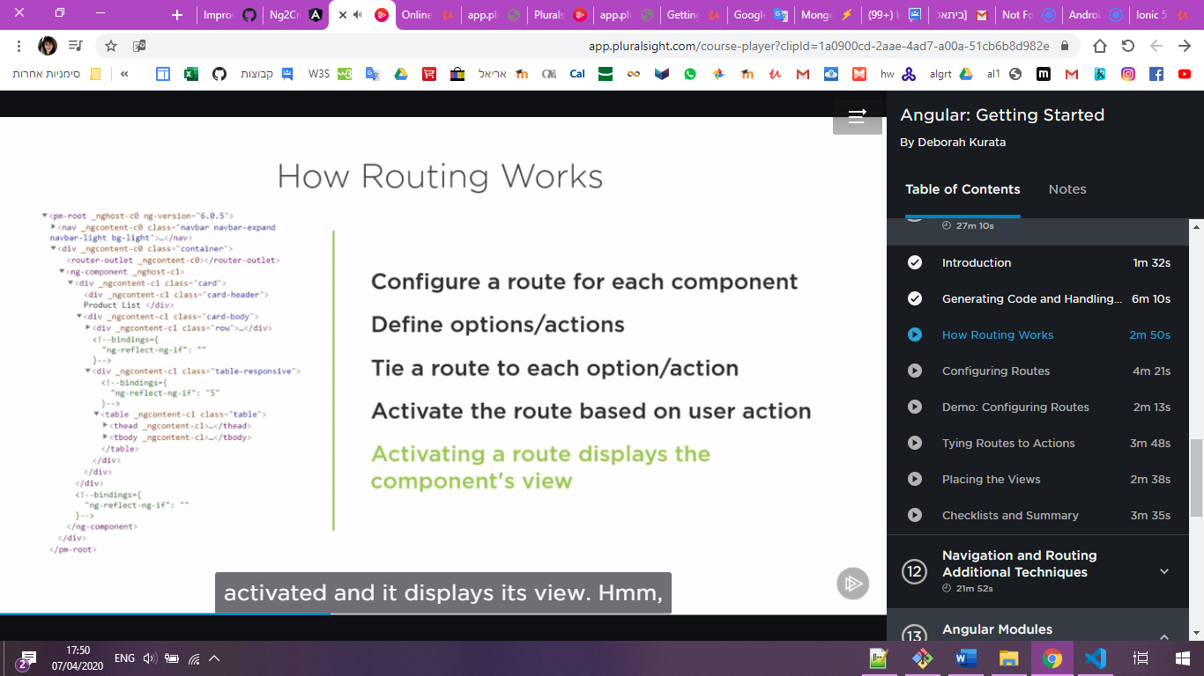

אתחול:

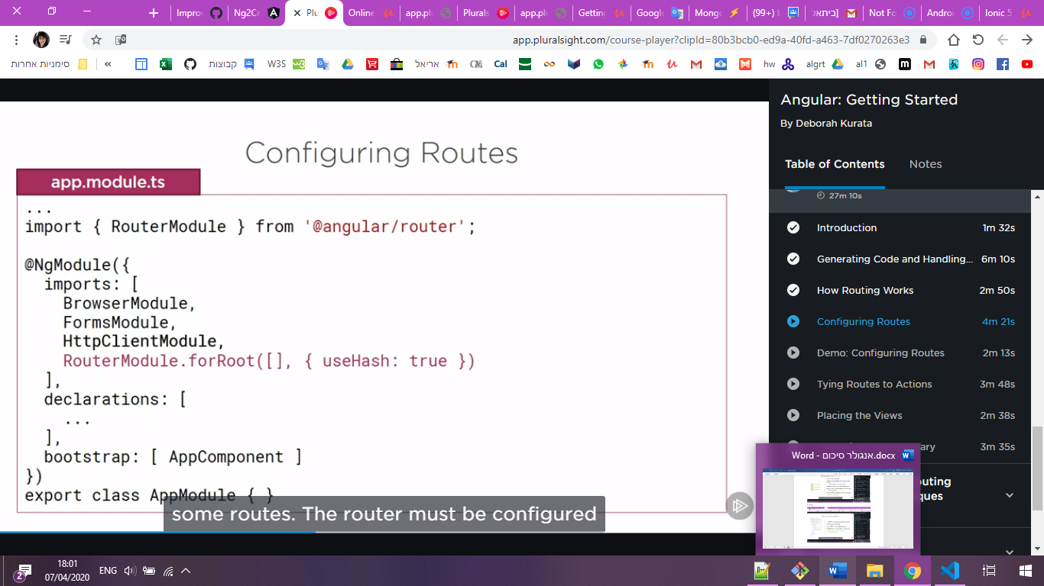

Examles

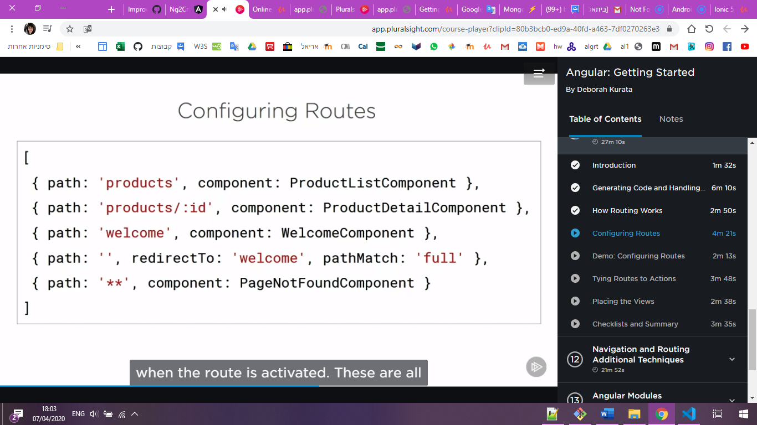

סדר הגדרת ראוט

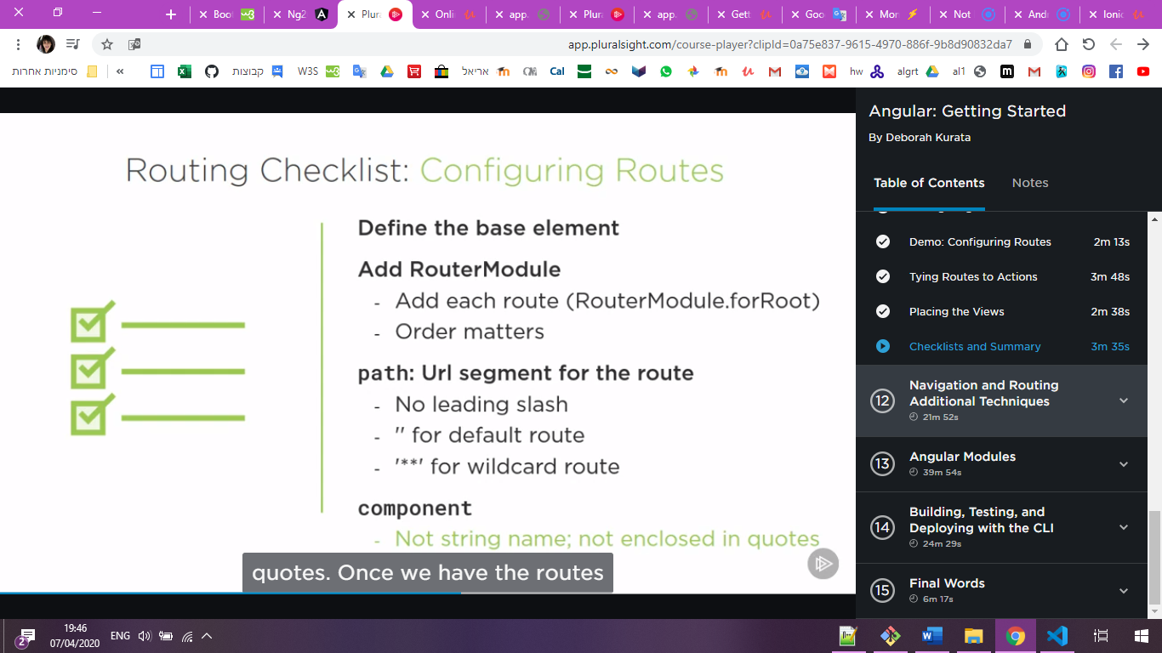

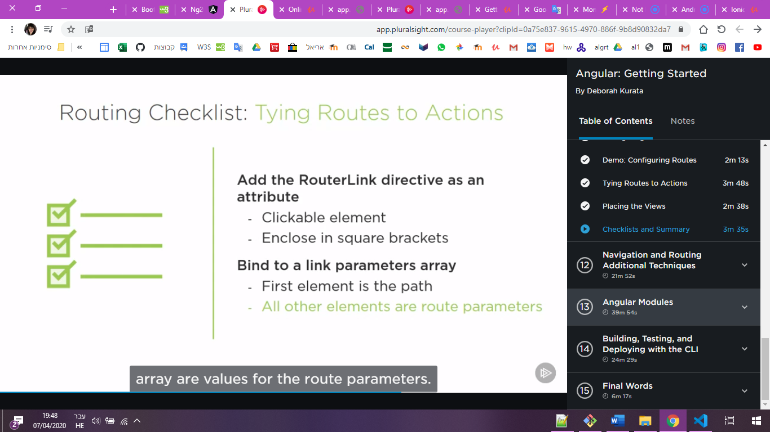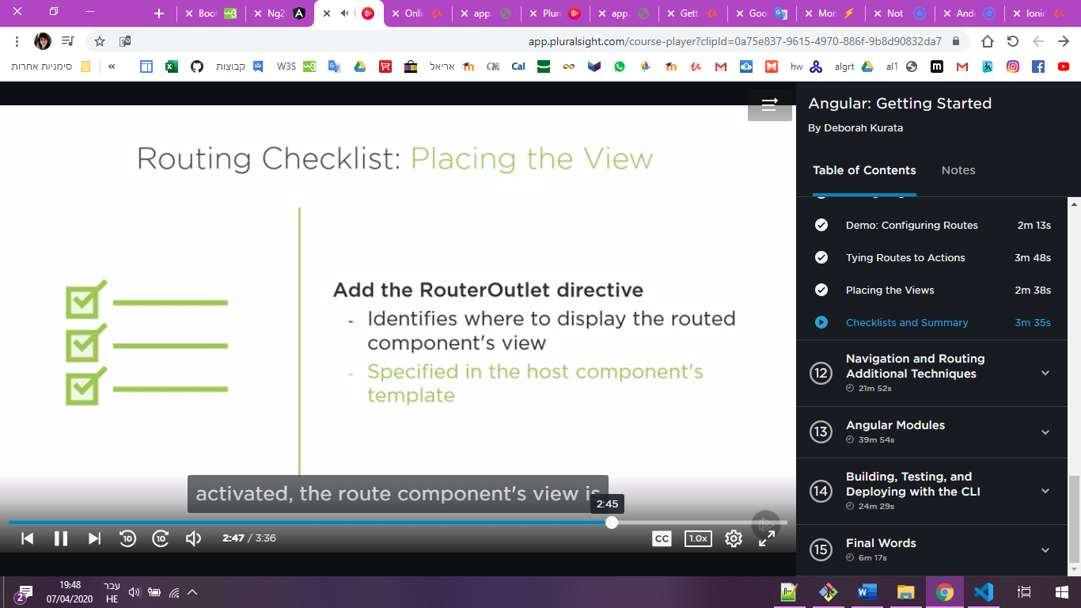

Guards

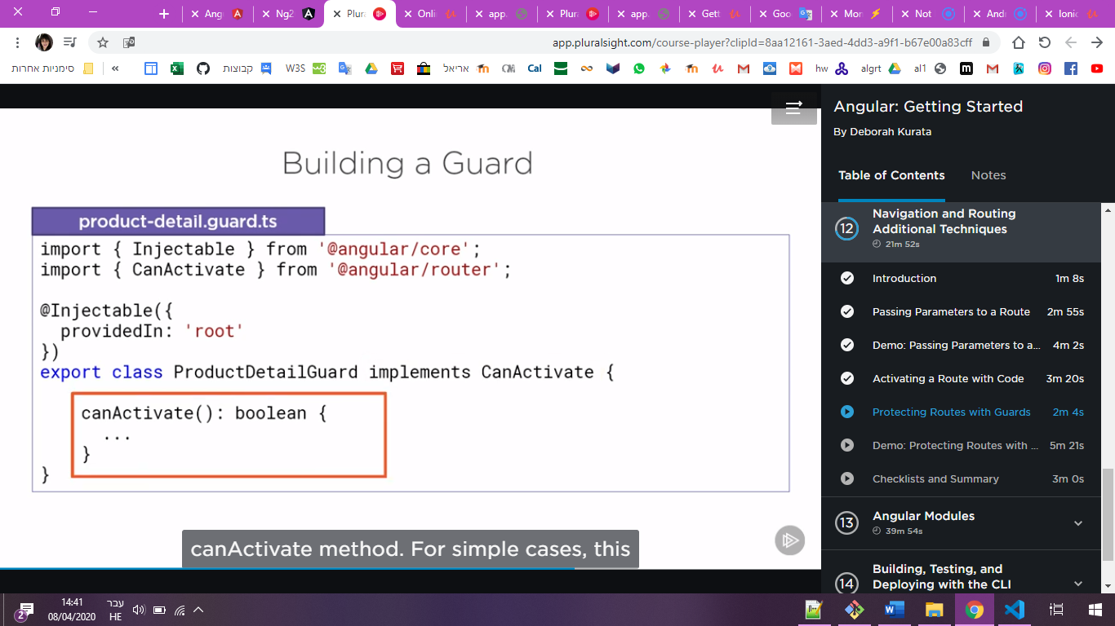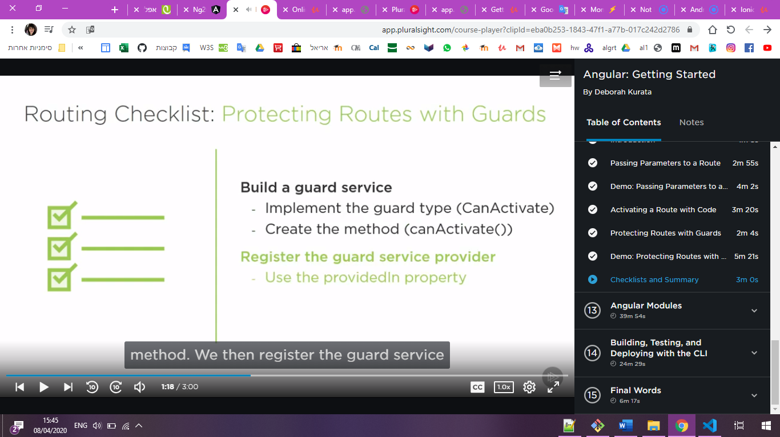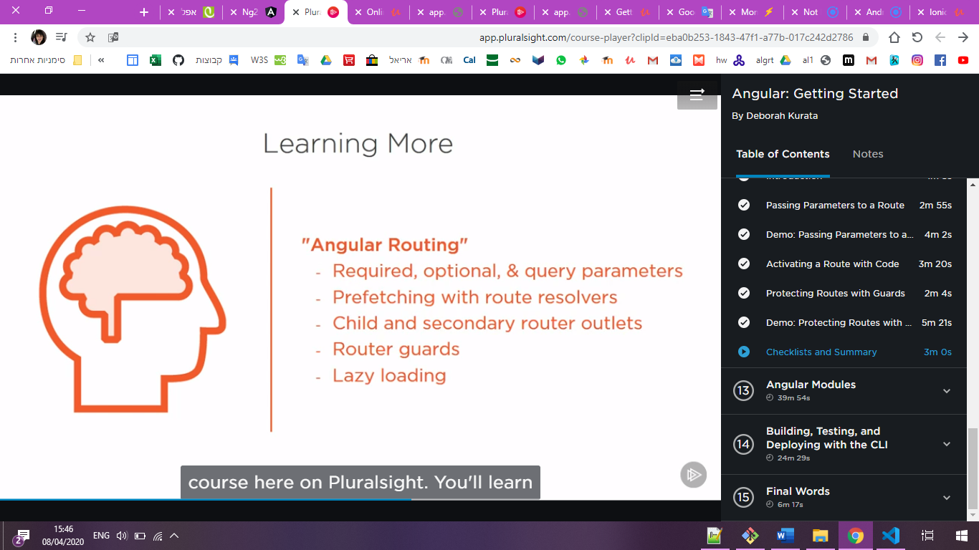

Angular module

אפשר להגדיר מודול נפרד לכל נושא. עבור כל אחד יש להגדיר:

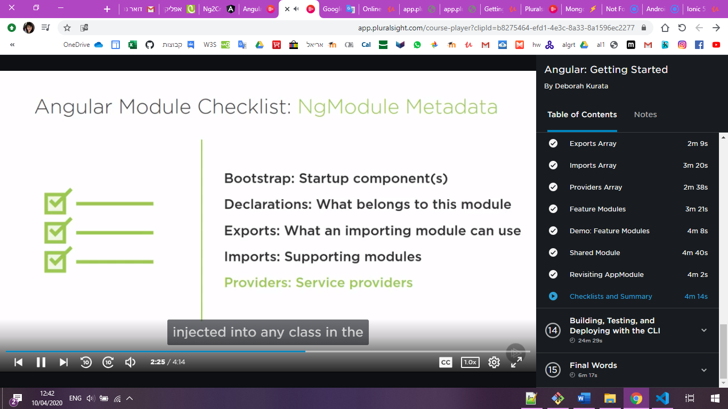

Example:

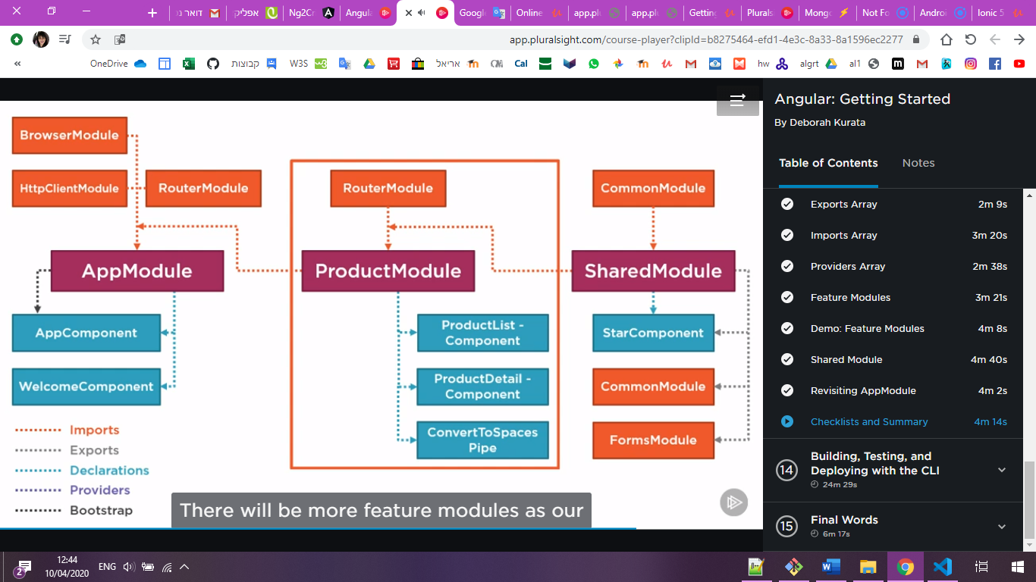

Cli

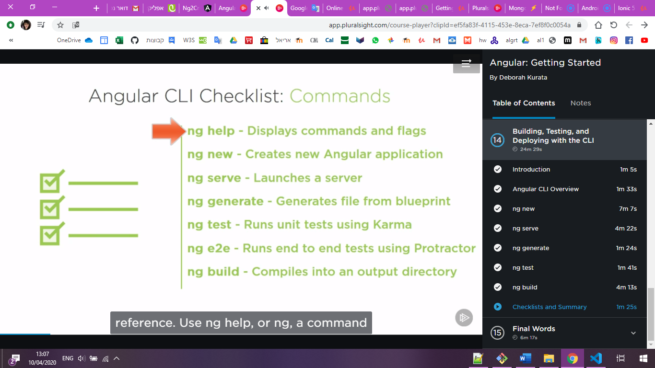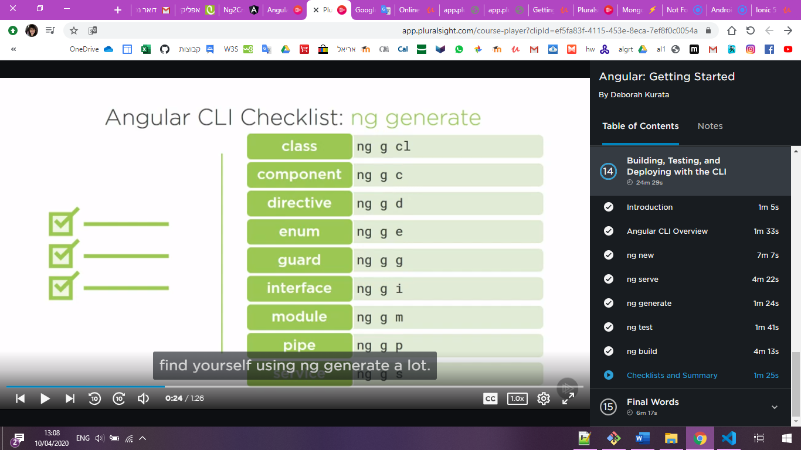

Install bootstrap:

npm install --save bootstrap

in angulr.json add:

"styles": [

              "node_modules/bootstrap/dist/css/bootstrap.min.css",

              "src/styles.css"

            ],

And serve again

**Forms**

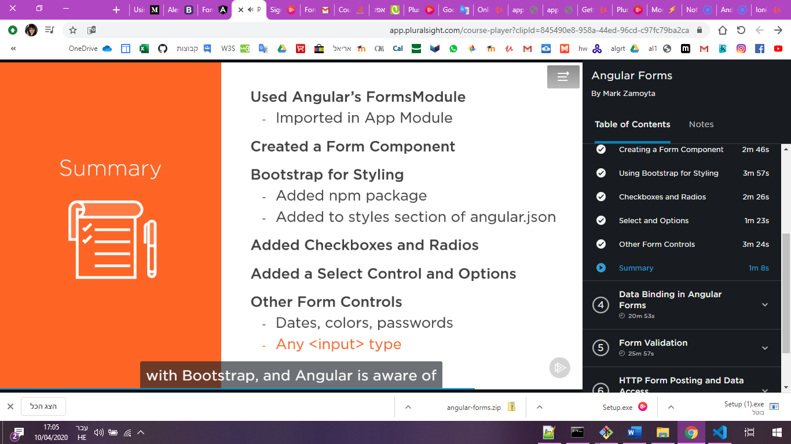

גישה לפרטים שהוקלדו:

מוסיפים

  <form #form="ngForm">

ואז לכל אלמנט קלט:

 <label for="name">Name</label>

      <input id="name" name="name" class="form-control" ngModel/>

    </div>

ואז כל הקלט נמצא בתוך

Form.value

2 way binding

יש אובייקט בקובץ, ורוצים להראות את הערך שלו בטופס, וגם לשנות את האובייקט אם יש שינוי בקלט:

[(ngModel)]="userSettings.name"

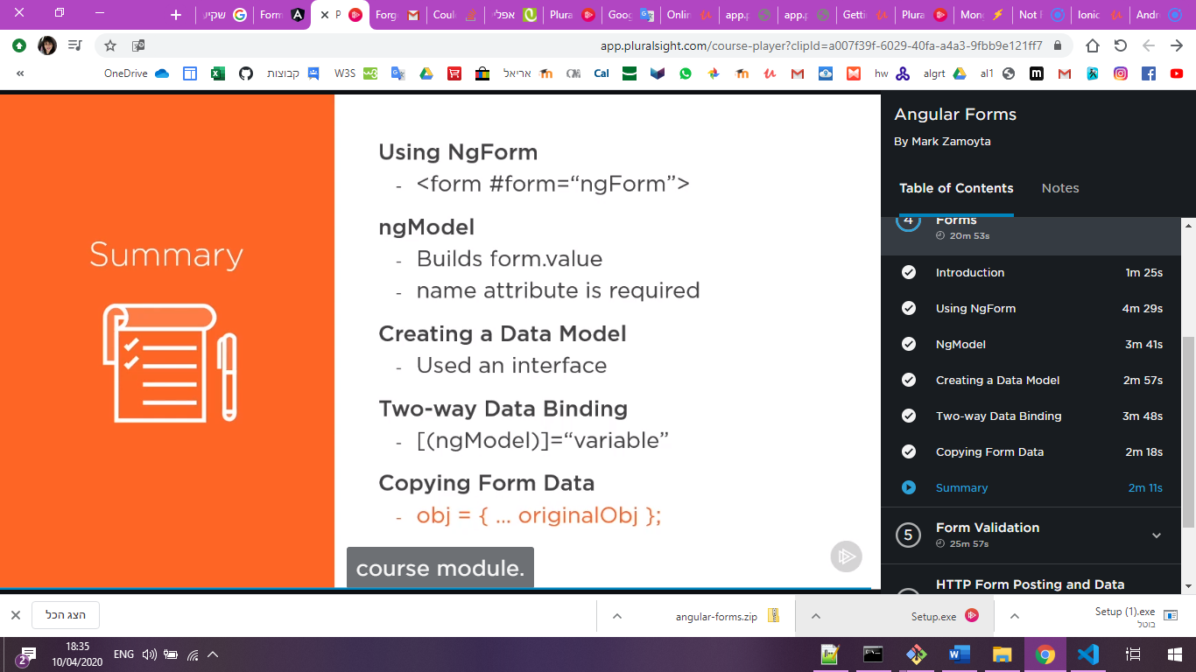

Validation

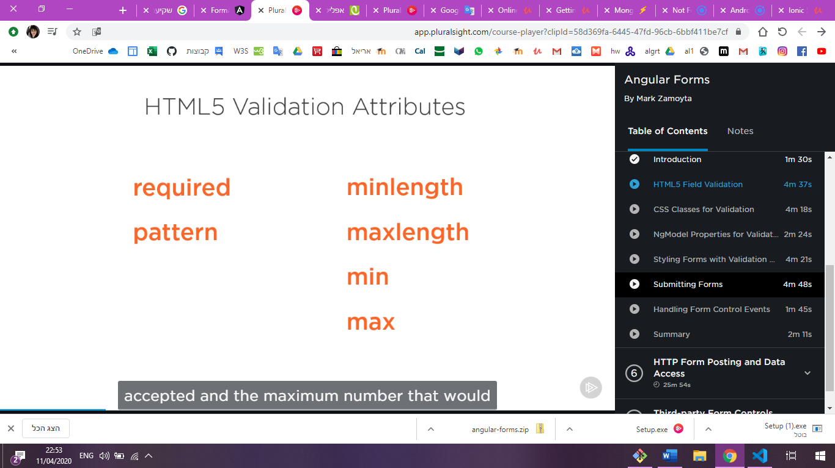

<form #form="ngForm" ngNativeValidate>

    <div class="form-group">

      <label for="name">Name</label>

      <input id="name" name="name" class="form-control"

                 [(ngModel)]="userSettings.name" required pattern="B.*" maxlength="10">

    </div>

Class

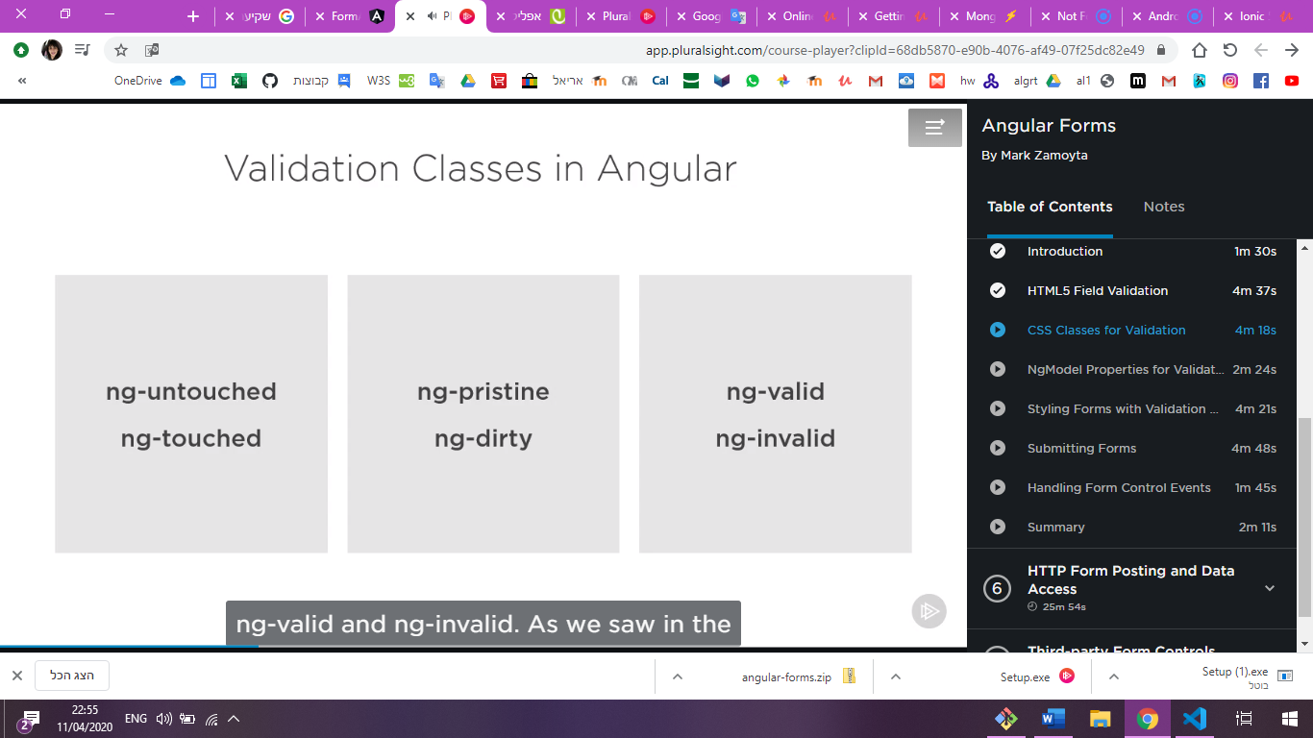דוגמה כדי לראות איזה קלאסים נוספו ע"י אנגולר:

 <input id="name" name="name" class="form-control"

                 [(ngModel)]="userSettings.name" required #cTest >

    </div>

    <h3> {{ cTest.className }} </h3>

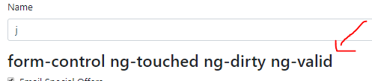

Properties:

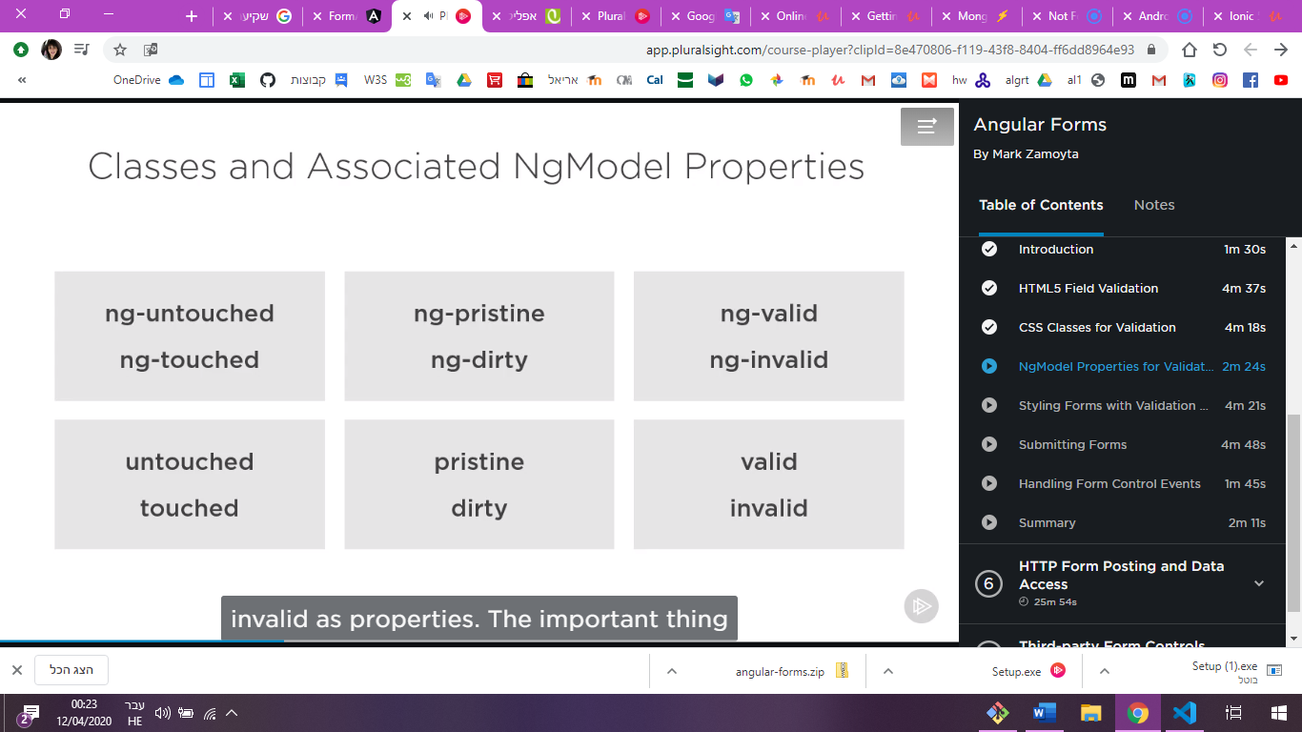

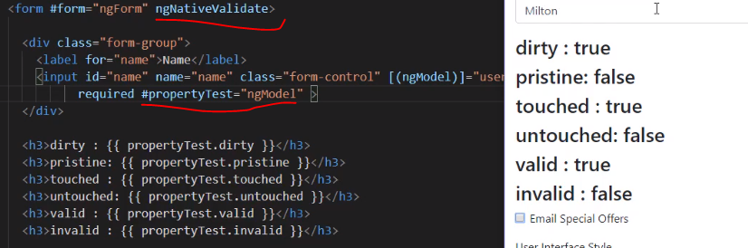

שימוש:

אם זה לא חוקי **וגם** כבר נגענו בו וגם זה לא טופס(בלי רווחים בשביל ה-וגם)

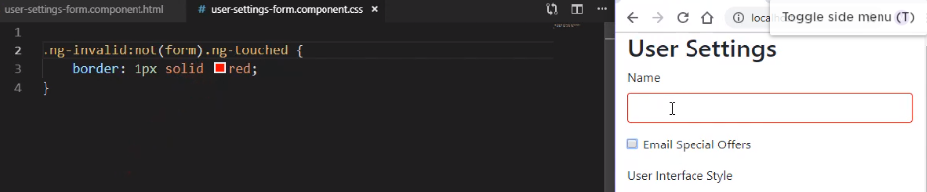

הודעת שגיאה לפני הלחיצה על הכפתור

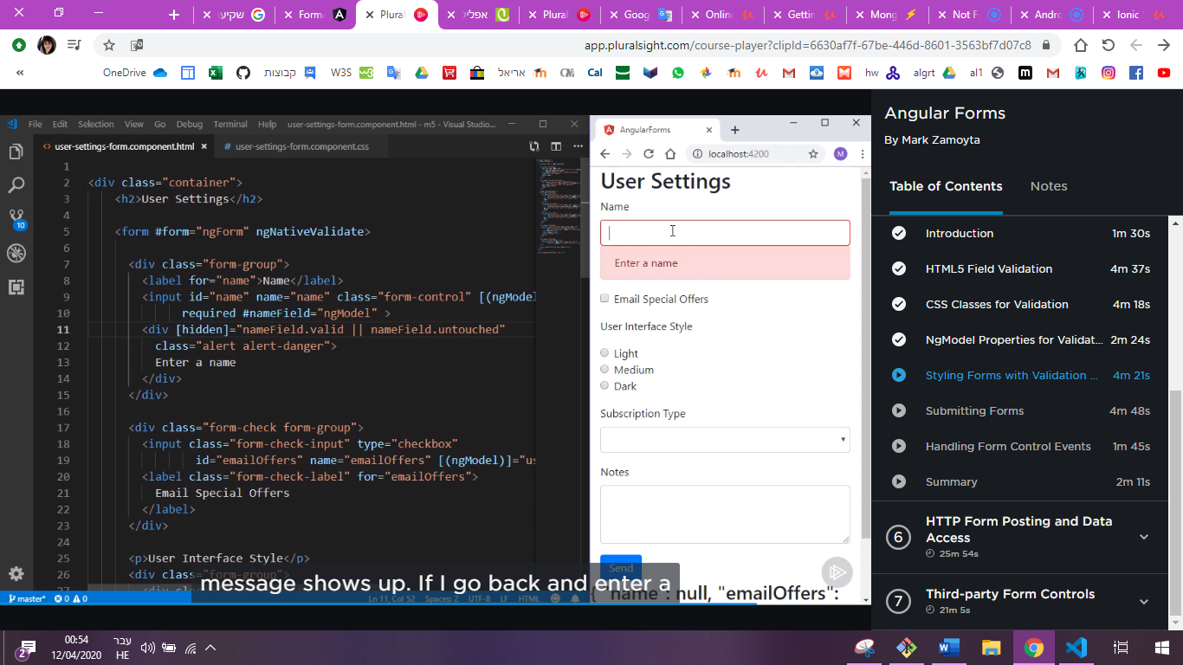

בדיקת תקניות רק בשלב הסבמיט:

במקום השורה הנל יהיה:



ההודעות שגיאה יוצגו רק כאשר לוחצים על סבמיט

דוג:

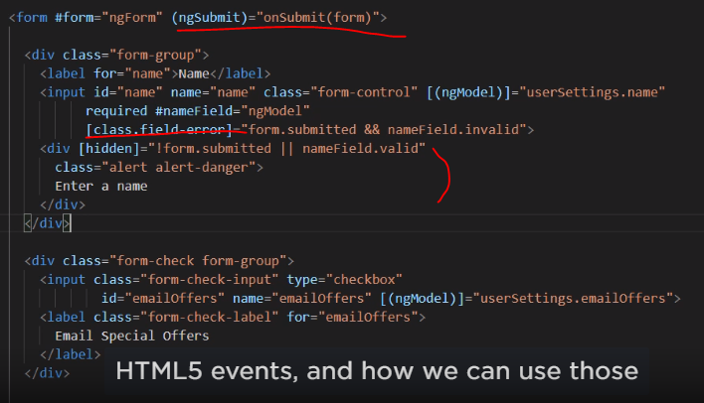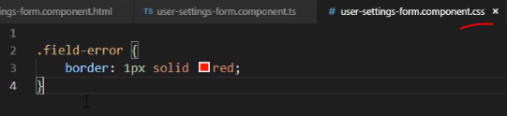

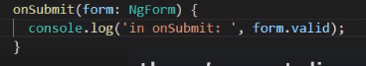

הפעלת פונקציה כשמתרחש אירוע מסוים לדוגמא כשיוצאים מפוקוס:

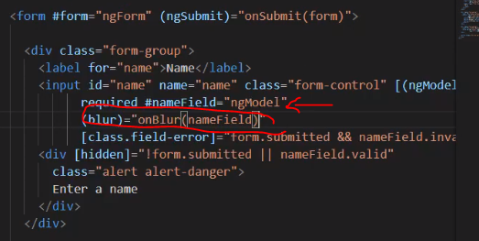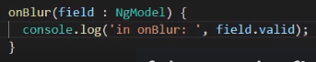

סיכום האופציות:

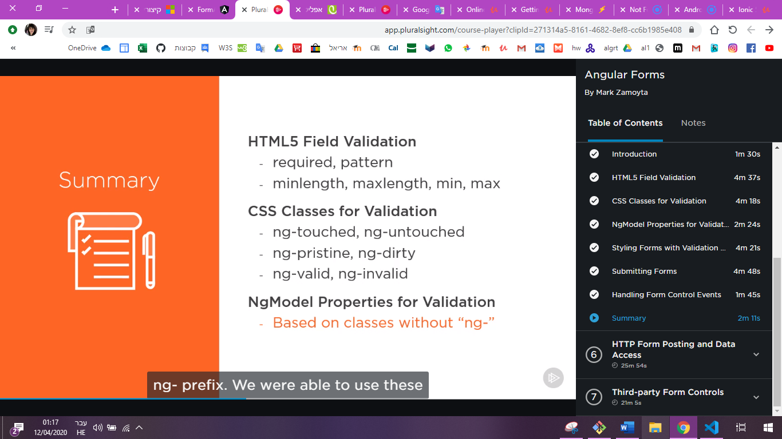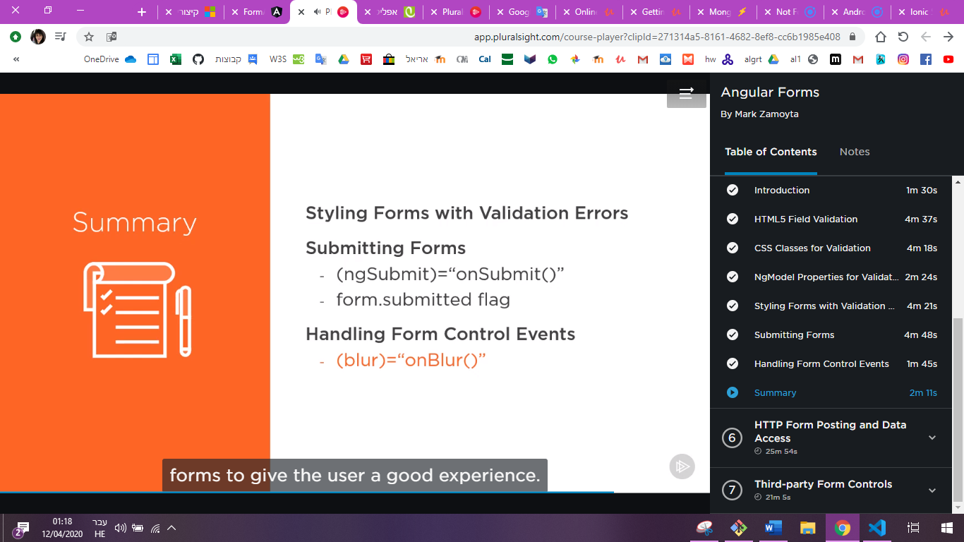

**HTTP**

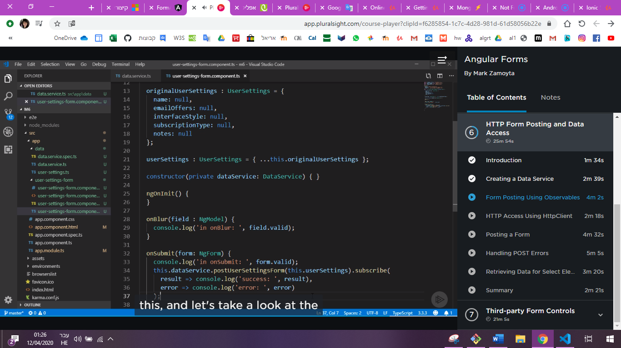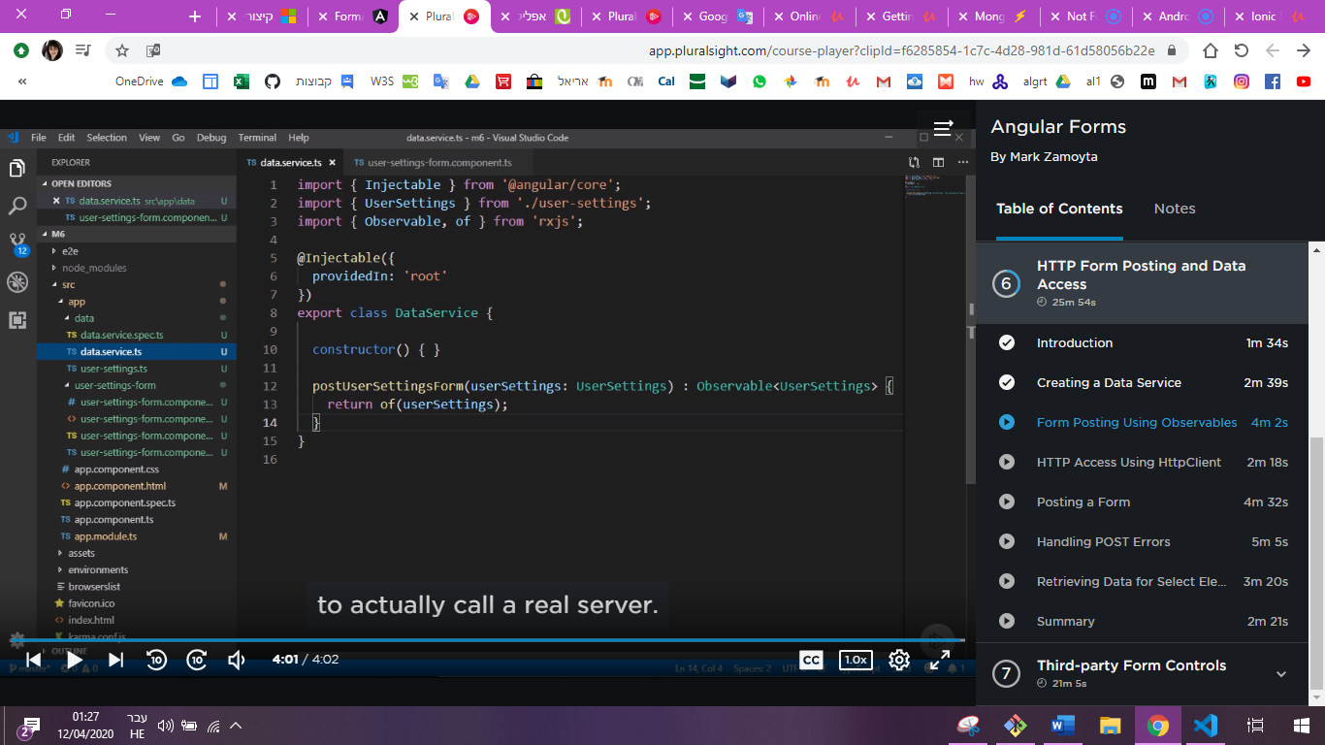

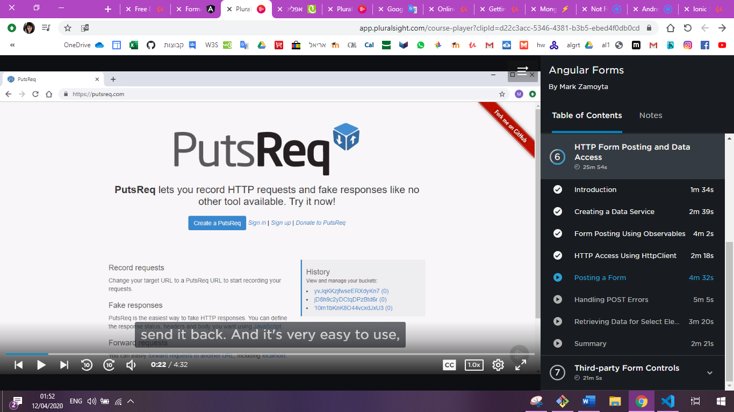

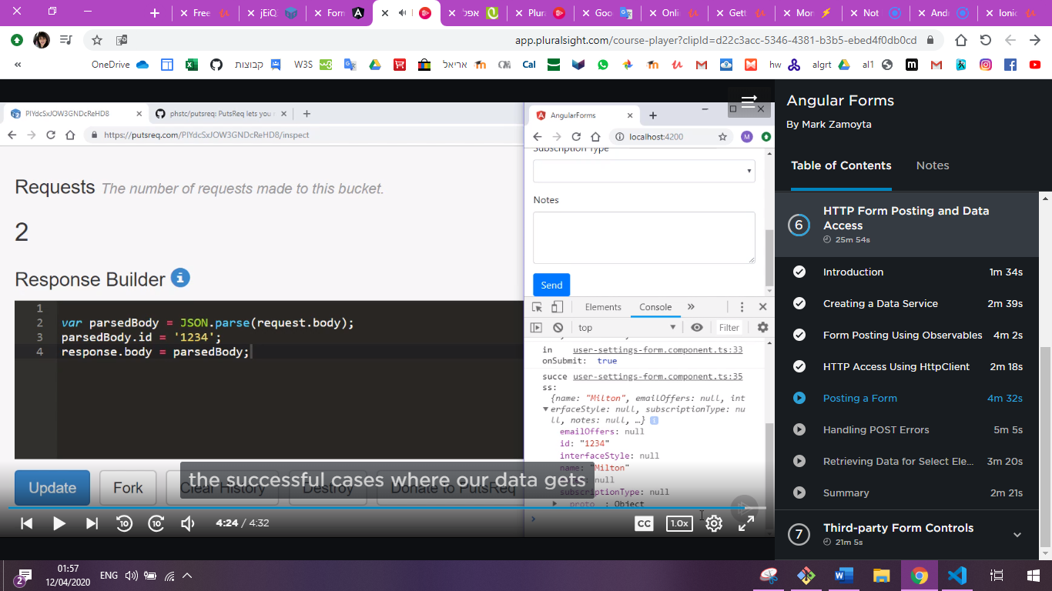

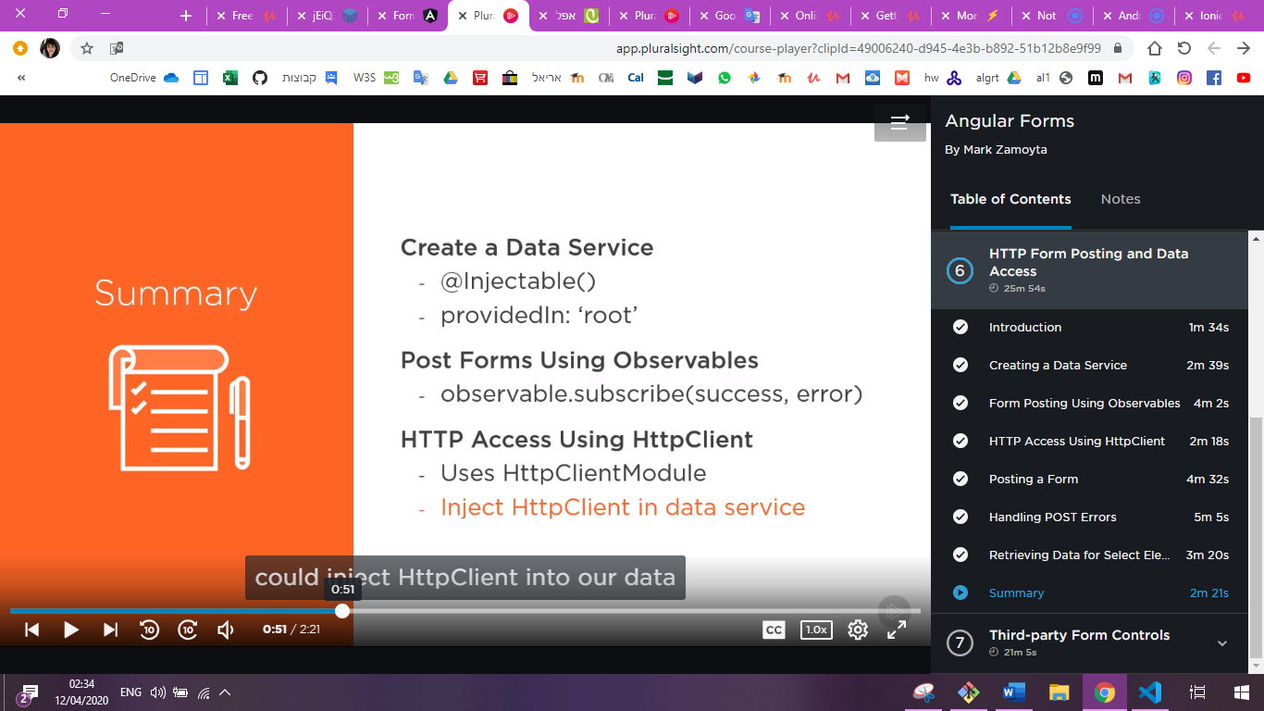

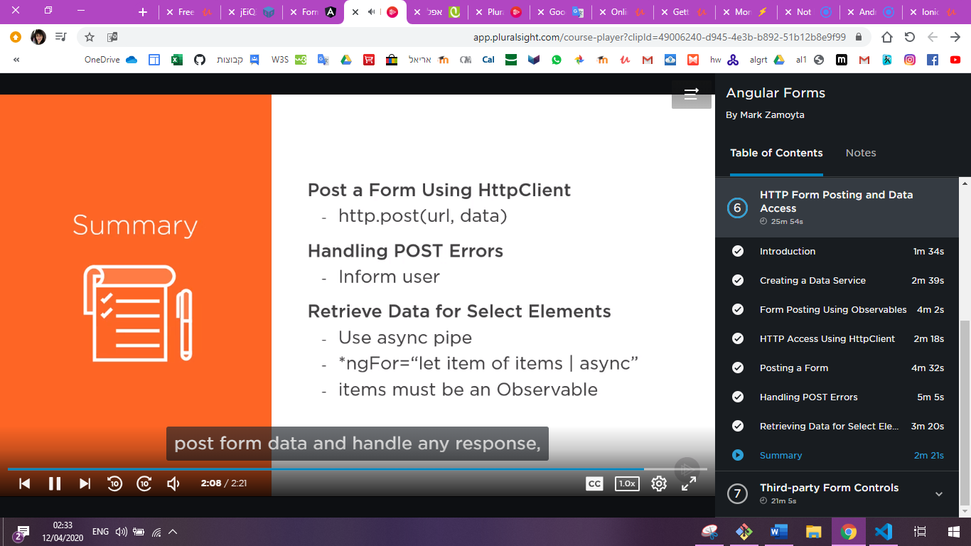

**Third party form control**

Resource:

<https://angular.io/resources?category=development>

at: UI Components

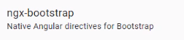

אפשר לייבא רק מקור של רכיב ספציפי ולא את כל הספריה

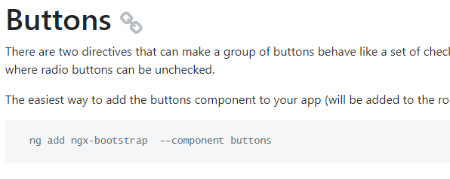

לעקוב אחרי ההוראות ולעשות אימפורט למה שצריך

דוגמא ל"כפתורי רדיו" :

 <div class="form-group">

      <div class="btn-group">

        <label class="btn btn-primary" [(ngModel)]="userSettings.interfaceStyle" name="interfaceStyle"

               btnRadio="Light" tabindex="0" role="button">Light</label>

        <label class="btn btn-primary" [(ngModel)]="userSettings.interfaceStyle" name="interfaceStyle"

               btnRadio="Medium" tabindex="0" role="button">Medium</label>

        <label class="btn btn-primary" [(ngModel)]="userSettings.interfaceStyle" name="interfaceStyle"

               btnRadio="Dark" tabindex="0" role="button">Dark</label>

      </div>

    </div>

במקום הסטייל הישן, זה המראה החדש: (גם מתאים יותר לנייד)

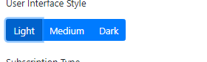

סיכום

